2025年秋季高一开学摸底考试模拟卷（上海专用）

数 学

（考试时间：120分钟 试卷满分：150分）

**注意事项：**

1．答卷前，考生务必将自己的姓名、准考证号等填写在答题卡和试卷指定位置上。

2．回答选择题时，选出每小题答案后，用铅笔把答题卡上对应题目的答案标号涂黑。如需改动，用橡皮擦干净后，再选涂其他答案标号。回答非选择题时，将答案写在答卡上。写在本试卷上无效。

3．考试结束后，将本试卷和答题卡一并交回。

4．考试范围：全部初高中衔接内容

**一、填空题（本大题共有12题，满分54分，第1-6题每题4分，第7-12题每题5分）**

1.分解因式：__________.

2、已知|*a*|<1，则与1－*a*的大小关系为________．

3、不等式学科网(www.zxxk.com)--教育资源门户，提供试题试卷、教案、课件、教学论文、素材等各类教学资源库下载，还有大量丰富的教学资讯！ ycrJqgPurrDNAx1ODbqMbQ==的解集为________．

4、若关于*x*的一元二次方程*x*2﹣2*kx*+1﹣4*k*＝0有两个相等的实数根，则代数式（*k*﹣2）2+2*k*（1﹣*k*）的值为　 　．

5、已知，求……+=_______.

6．要使成为完全平方式，那么*b*的值是__________．

7．函数中，自变量的取值范围是__________．

8．若，，则的值是__________．

9．南宋数学家杨辉在其著作《详解九章算法》中揭示了（*n*为非负整数）展开式的项数及各项系数的有关规律如下，后人也将右表称为“杨辉三角”．

|  |  |
| --- | --- |
|  | @@@f8a4a778-23f9-4f12-88b2-8ad853333e35 |
|  |
|  |
|  |
| … | … |

当代数式的值为1时，则*a*的值为__________．

10．如图，四边形 $ABCD$ 是菱形， $∠A=60°$， $AB=2$，扇形 $BEF$ 的半径为2，圆心角为 $60°$，则图中阴影部分的面积是 .

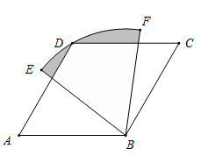

11．一个三角形的边长分别为 $a$、 $a$、 $b$，另一个三角形的边长分别为 $b$、 $b$、 $a$，其中 $a>b$，若两个三角形的最小内角相等， $\frac{a}{b}$ 的值等于 ．

12．从 $1$、 $2$、 $3$、 $⋯$、 $22$ 这 $22$ 个正整数中取出 $n$ 个正整数，要求满足：任何两个正整数的差的绝对值都不等于 $4$ 或 $7$，那么 $n$ 的最大值为 ．

**二、选择题(本题共有4题，满分18分，第13-14题每题4分，第15-16题每题5分；每题有且只有一个**

**正确选项)**

13．下列各图像中，不能表示是的函数的是（    ）

A．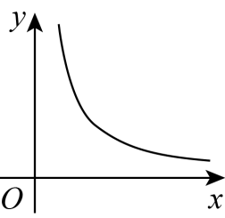  B．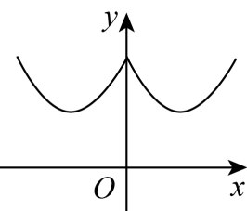  C．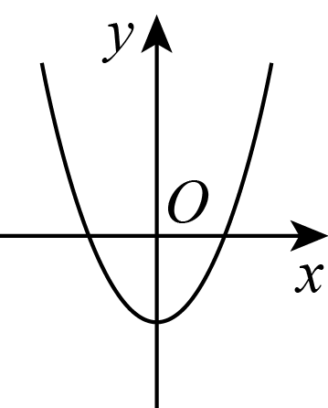  D．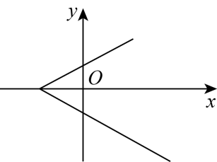

14．根据关于的一元二次方程，可列表如下：则方程的正数解满足（    ）

|  |  |  |  |  |  |  |
| --- | --- | --- | --- | --- | --- | --- |
|  |  |  |  |  |  |  |
|  |  |  |  |  |  |  |

A．解的整数部分是，十分位是 B．解的整数部分是，十分位是

C．解的整数部分是，十分位是 D．解的整数部分是，十分位是

15．设 $a$、 $b$、 $c$ 是实数， $x=a^{2}−2b+\frac{\text{π}}{3}$， $y=b^{2}−2c+\frac{\text{π}}{6}$， $z=c^{2}−2a+\frac{\text{π}}{2}$，则 $x$、 $y$、 $z$ 中至少有一个值（    ）

A．大于 $0$ B．等于 $0$ C．不大于 $0$ D．小于 $0$

16．如图，扇形 $OAB$ 的半径 $OA=6$，圆心角 $∠AOB={90}^{∘}$， $C$ 是弧 $AB$ 上不同于 $A$、 $B$ 的动点，过点 $C$ 作 $CD⊥OA$ 于点 $D$，作 $CE⊥OB$ 于点 $E$，连接 $DE$，点 $N$ 在线段 $DE$ 上，且 $EN=\frac{2}{3}DE$，设 $EC$ 的长为 $x$， $△CEN$ 的面积为 $y$，下面表示 $y$ 与 $x$ 的函数关系式的图象可能是（    ）

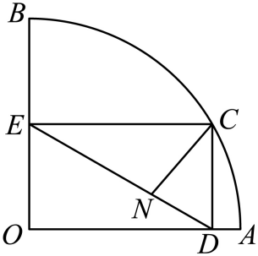

A．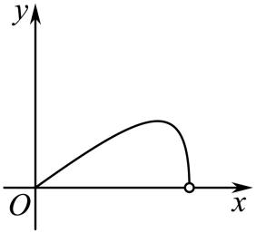B．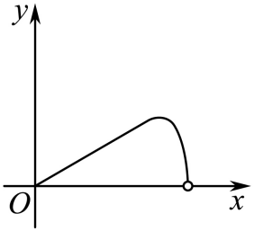 C．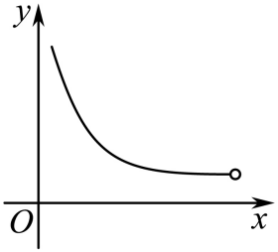 D．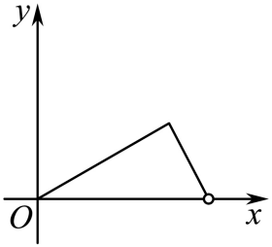

**三、解答题(本大题共有5题，满分78分，第17-19题每题14分，第20、21题每题18分.)**

17．已知关于的不等式的解集为．

（1）求的值；（2）当时，求关于的一元二次不等式的解集．

1. 现要修建一条隧道，其截面为抛物线型，如图，线段表示水平的路面，以*O*为坐标原点，以

所在直线为*x*轴，以过点*O*垂直于*x*轴的直线为*y*轴，建立平面直角坐标系根据设计要求：，

该抛物线的顶点*P*到的距离为．

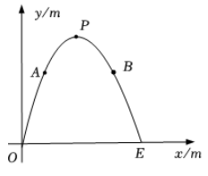

1. 求满足设计要求的抛物线的函数表达式；(2)现需在这一隧道内壁上安装照明灯，如图，即在该抛物线上的点*A*、*B*处分别安装照明灯．已知点*A*、*B*到的距离均为，求点*A*、*B*的坐标．

19．如图，圆内接四边形的对角线，交于点，平分，．

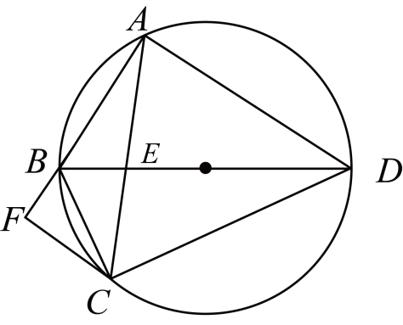

(1)求证平分，并求的大小；

(2)过点作交的延长线于点．若，，求此圆半径的长．

20．已知关于x的不等式(kx－k2－4)(x－4)＞0，其中k∈R.（1）当k变化时，试求不等式的解集A；

1. 对于不等式的解集A，若满足A∩Z＝B(其中Z为整数集)．试探究集合B能否为有限集？若能，

求出使得集合B中元素个数最少的k的所有取值，并用列举法表示集合B；若不能，请说明理由．

21．如图，在平面直角坐标系中，对称轴为直线 $x=−\frac{1}{2}$ 的抛物线 $y=ax^{2}+bx+c(a≠0)$ 与 $x$ 轴交于 $A、B$ 两点，其中点 $A$ 的坐标为 $(−4,0)$，与 $y$ 轴交于点 $C\left(0,−4\sqrt{5}\right)$，作直线 $AC$.

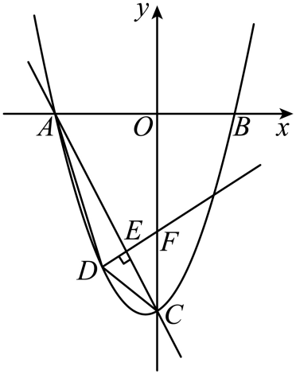

1. 求抛物线的解析式；（2）如图，点 $D$ 是直线 $AC$ 下方抛物线上的一个动点，连结 $DA、DC$.当 $ΔDAC$ 面积最大时，求点 $D$ 的坐标；（3）如图，在（2）的条件下，过点 $D$ 作于 $DE⊥AC$ 点 $E，$ 交 $y$ 轴于点 $F,$ 将 $ΔCEF$ 绕点 $E$ 旋转得到 $ΔC^{′}EF^{′},$ 在旋转过程中，当点 $C^{′}$ 或点 $F^{′}$ 落在 $y$ 轴上(不与点 $C、$ $F$ 重合)时，将 $ΔC^{′}EF^{′},$ 沿射线 $DE$ 平移得到 $ΔC^{″}E^{′}F^{″}$，在平移过程中，平面内是否存在点 $G,$ 使得四边形 $OF^{″}GC^{″}$ 是菱形？若存在，请直接写出所有符合条件的点 $G$ 的坐标；若不存在，请说明理由.